华南农业大学

软件开发技术实践
课程设计实验报告

文档中此颜色部分为样例文字，提交正式报告时必须去除

小组成员：
张三（学号200900000000），李四（学号200900000000）
张三（学号200900000000），李四（学号200900000000）

教 师： 林 毅 申
提交日期： 2012年 月 日

华南农业大学信息学院
课程设计
实验题目 |  | 起止日期 | 2012学年第一学期
课程名称 | 软件开发技术实践
学生资料 | 学号 学生姓名  学号 学生姓名  学号 学生姓名  学号 学生姓名
实验内容 | 用几句话简单写实验内容（200字左右）。  注，本页内容只占一页，注意格式。
评  语  与  成  绩 | 附加说明：  成绩 (优/良/及格/不及格) 指导教师 林毅申  2012 年 11 月
  项目/分数 | 优 | 良 | 中 | 及格 | 不及格
  系统分析设计 | □ | □ | □ | □ | □
  程序设计水平 | □ | □ | □ | □ | □
  内容完成情况 | □ | □ | □ | □ | □
  设计报告撰写质量 | □ | □ | □ | □ | □
  课程设计总结情况 | □ | □ | □ | □ | □

1、基本信息

1.1 小组基本信息
学号 | 姓名 | 手机 | 邮箱 | 所做工作简述 | 签名
第一为组长 |  |  |  | 不少于100字，在系统里面做了什么东西 | 请每位同学  手写签名

1.2 项目基本信息
项目做了什么？不少于500字。

1.3 项目技术信息
项目采用的开发语言、平台、技术（框架）、工具等，使用列表列出来

2、系统架构图
画出整个系统的架构图，如下图所示，标示出物理上分布的系统和程序功能，使读者对通过此图对系统结构有一定了解。
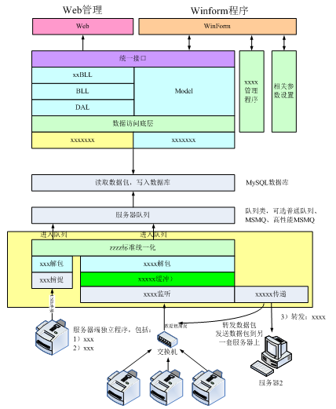

使用文字对以上各部分进行详细说明，不少于1000字。

3、系统功能
把整个系统的各个功能都画出来，系统功能如下图所示
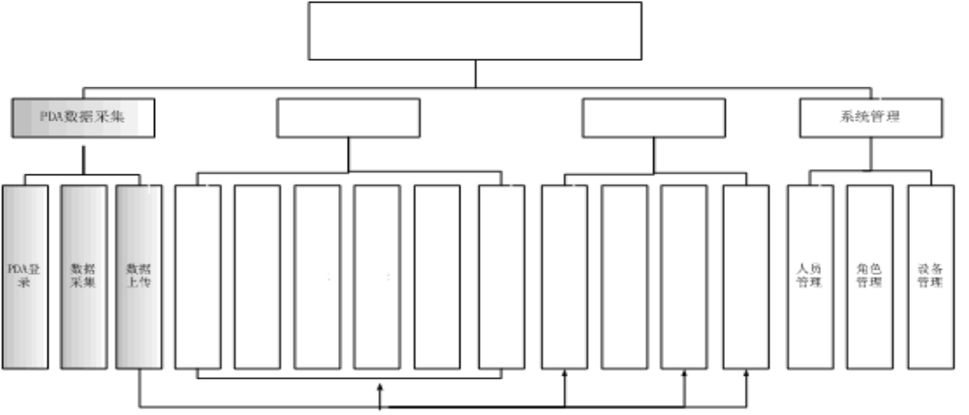使用文字对各功能进行详细说明，不少于1500字。

4、程序结构
应用程序的基本结构，可以用UML图或者数据流图、类图等说明程序总体结构，并进行详细说明。
至少2000字。

5、关键功能及代码实现
整个系统中，关键的主要功能实现，3-4个关键功能和对应实现的代码，需写出此部分的实现功能、关键代码及说明，如下所示：

5.1系统管理
1）总体说明
系统管理包含系统管理人员对用户、角色、权限等的管理，生产管理人员对设备、喂饲规则、防疫规则、批量专栏规则的管理，包含对这些信息的增、删、查、改功能。

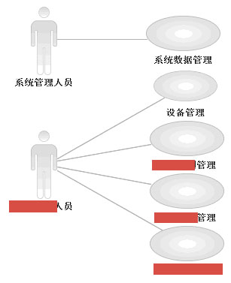
2）关键代码实现
在此插入关键代码，注意，每个代码框只能贴20行以内的代码，只贴关键，非关键的可以用……省略号省略，代码中必须加入注释

关键代码说明，使用文字说明以上关键代码，每段代码的说明文字不少于200字。

6、实验结果讨论

6.1系统实现
配上相关运行截图等。
注，贴系统关键部分的截图，大概8张图内。
此部分文字说明不少于1000字。

6.2系统总结
对所实现系统的评论，包括技术、缺陷、优缺点等，此部分只针对系统的设计、实现过程。

7、本课程总结
每位同学一节，任意发挥，但必须500字以上。

7.1张三总结
任意发挥，但必须500字以上

7.2李四总结
任意发挥，但必须500字以上

7.3xx总结
任意发挥，但必须500字以上

7.4xx总结
任意发挥，但必须500字以上

整份文档20页+。

